REPORTE DE CONTROL NOCTURNO (CORTES PROGRAMADOS)
Reporte generado: 10-04-2026 14:59:47 (hora local)

RESUMEN EJECUTIVO
Periodo evaluado: 2026-04-10 a 2026-04-10
Ventana de control: segun horario de corte de cada establecimiento (Excel).
Umbral de alerta: > 0.0
Cantidad de puntos analizados: 22
Puntos cumpliendo corte: 12
Puntos fuera de control: 10
Porcentaje fuera de control: 45.45%

Gráfica de distribución de puntos:
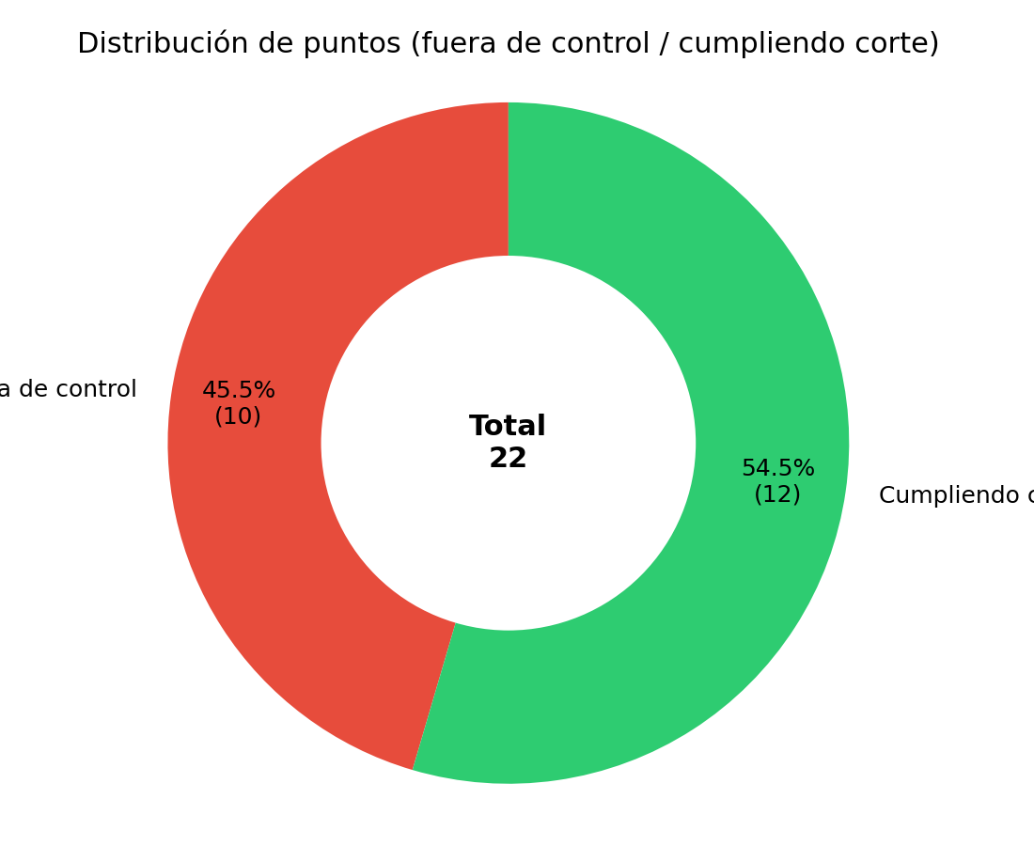

TABLA DE PUNTOS FUERA DE CONTROL
Se listan los puntos que registraron consumo durante la ventana de corte programada:
Fecha | Cliente | Establecimiento | Horas detectadas | Maximo por hora | ID WES
2026-04-10 | PROVIDENCIA | LASTARRIA | 04:00 | 0.1 | 000006-01
2026-04-10 | PROVIDENCIA | CARMELA CARVAJAL | 01:00; 05:00 | 0.1 | 000006-02
2026-04-10 | PROVIDENCIA | LICEO N°7 | 00:00-06:00 | 0.2 | 000006-04
2026-04-10 | CORMUP | CARLOS FERNANDEZ PEÑA | 00:00-05:00 | 0.1 | 000008-03
2026-04-10 | DERCO | Quilicura Matriz Principal | 00:00 | 8.5 | 000012-06
2026-04-10 | RENCA | CUMBRE DE CONDORES PONIENTE | 00:00-02:00; 04:00-05:00 | 0.1 | 000017-07
2026-04-10 | RENCA | CUMBRE DE CONDORES ORIENTE | 00:00-06:00 | 1.5 | 000017-08
2026-04-10 | AGUNSA | Modulo D | 00:00; 02:00 | 0.7 | 000020-02
2026-04-10 | LAS CONDES | COLEGIO FLEMING | 00:00-06:00 | 64.0 | 000022-00
2026-04-10 | LA FLORIDA | LICEO ALTO CORDILLERA | 00:00-06:00 | 3.9 | 000028-01

Nota: un punto se marca 'fuera de control' cuando presenta consumo mayor al umbral dentro de la ventana de corte asignada en el Excel.

